№9 жалпы білім беретін мектебінде мектеп психологының «Мен және менің ұжымым» атты өткізілген тренингтің ақпараты

№9 жалпы білім беретін мектебінде 01.11.2022 күні мектеп психолгі Р.Сатимбекова ұстаздармен «Мен және менің ұжымым» атты тренинг өткізді. Тренинг барысында жеке қасиеттерін тани білу, дұрыс қарым-қатынасқа түсу мәдениетін және жағымды «Мен» концепциясын қалыптастыру маңыздылығы мақсат етілді. Мектебіміздің ұстаздары тренингке белсенділікпен қатысты. Өз бойындағы жағымды және жағымсыз қасиеттерін білу, түзетуге жаттығулар орындалды. Ұстаздар бірін-бірі жақын танығандықтан, әр кім өзінің айтар тілегін, қошеметін, жағымды қылықтарын білдіріп ойларын жеткізді. @balqash_qalasy_bilim_bolimi #ҚОББтәрбие
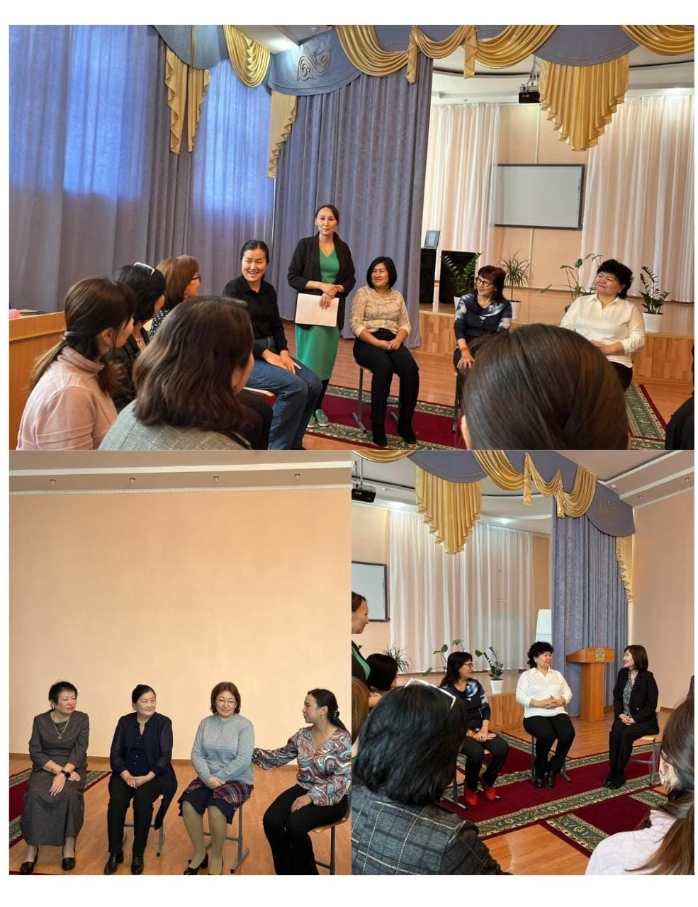

Информация о проведенном тренинге школьного психолога «Я и мой коллектив " в общеобразовательной школе №9
В общеобразовательной школе №9 01.11.2022 психолог школы Р. Сатимбекова провела тренинг с педагогами «Я и мой коллектив». В ходе тренинга была поставлена цель о важности познания личностных качеств, формирования культуры правильного общения и концепции позитивного «Я». Преподаватели нашей школы приняли активное участие в тренинге. Были выполнены упражнения на знание положительных и отрицательных качеств, коррекцию. Так как учителя узнали друг друга, каждый высказал свои пожелания, аплодисменты, позитивные поступки.

